育肥驴每天吃多少精料，肉驴饲料自配方速长快
好的驴饲料自配方有利于快速育肥，减少饲养成本，增加营养均衡，提高机体免疫力，使驴保持最佳的健康生长，提高驴的日增重。以下是养殖驴的饲料自配料，供参考：

驴饲料自配料
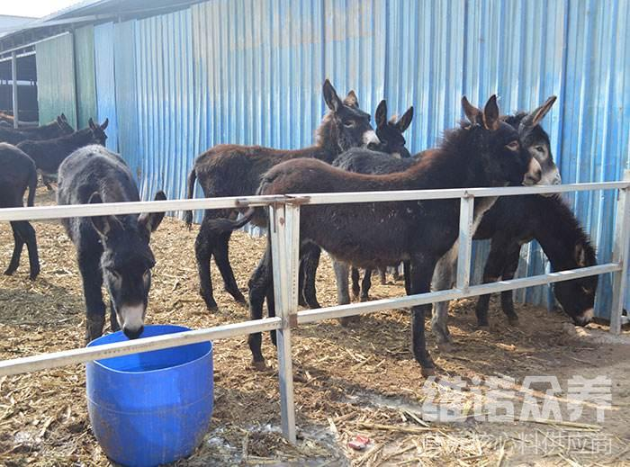​
一、肉驴快速育肥精饲料自配料：
1.玉米63.7%，葵花饼21%，炒熟黄豆或黑豆15%，维诺畜禽通用多维0.1%，维诺霉清多矿0.1%，维诺复合益生菌0.1%。
2.玉米65.7%，麦麸6%，豆粕16%，花生饼12%，维诺畜禽通用多维0.1%，维诺霉清多矿0.1%，维诺复合益生菌0.1%。
二、肥育肉驴体重150千克以下饲料自配料：
(1)玉米16.8%、棉籽饼19.7%、鸡粪8.2%、玉米青贮(带穗)17.1%、小麦秸36.6%、食盐0.3%、石粉1.0%，维诺畜禽通用多维0.1%，维诺霉清多矿0.1%，维诺复合益生菌0.1%。
(2)玉米14.7%、胡麻饼13.6%、玉米黄贮35%、干草粉5%、白酒糟31%、食盐0.4%，维诺畜禽通用多维0.1%，维诺霉清多矿0.1%，维诺复合益生菌0.1%。
(3)玉米18.7%、胡麻饼13%、玉米黄贮17.6%、干草粉5%、白酒糟45%、食盐0.4%，维诺畜禽通用多维0.1%，维诺霉清多矿0.1%，维诺复合益生菌0.1%。
三、肥育肉驴体重200～300千克饲料自配料：
(1)玉米10.1%、棉籽饼32.2%、鸡粪4.1%、玉米秸9.1%、玉米青贮(带穗)13.4%、白酒糟30%、石粉0.5%、食盐0.3%，维诺畜禽通用多维0.1%，维诺霉清多矿0.1%，维诺复合益生菌0.1%。
(2)玉米8.3%、玉米黄贮36%、白酒糟48%、胡麻饼7%、食盐0.4%。维诺畜禽通用多维0.1%，维诺霉清多矿0.1%，维诺复合益生菌0.1%。
四、肥育肉驴体重300千克以上饲料自配料：
玉米40.7%、大麦粉5%、杂草7%、带穗39%、苜蓿草粉6.6%、食盐0.4%、石粉1.0%，维诺畜禽通用多维0.1%，维诺霉清多矿0.1%，维诺复合益生菌0.1%。
五、肉驴仔饲料配方肉驴仔饲料自配料：
(1)玉米50%、麸皮11.7%、豆饼30%、鱼粉5%、骨粉1%、碳酸钙1%、食盐1%。维诺畜禽通用多维0.1%，维诺霉清多矿0.1%，维诺复合益生菌0.1%。
六、肉驴适应期育肥饲料自配料：
大豆粕加棉仁饼50%、玉米面29%、麦麸19.7%、食盐1%。维诺畜禽通用多维0.1%，维诺霉清多矿0.1%，维诺复合益生菌0.1%。
驴的养殖户为了降低饲养成本，都会采用自配料来适当喂养，从而，让驴快速育肥又健康，使得肉质的外观颜色更加红润，添加霉清多矿补充各种矿物质和微量元素，增强体质。提高免疫力，复合益生菌改善肠道菌群，提高营养消化吸收率，减少肠道疾病的发生。

